Реализовать програмно алгоритм симплекс –таблиц T2(bk)
Сделать интерфейс, с возможностью ввода значений и соответственно вывод работы алгоритма.
Язык Java C++ C# , любой на выбор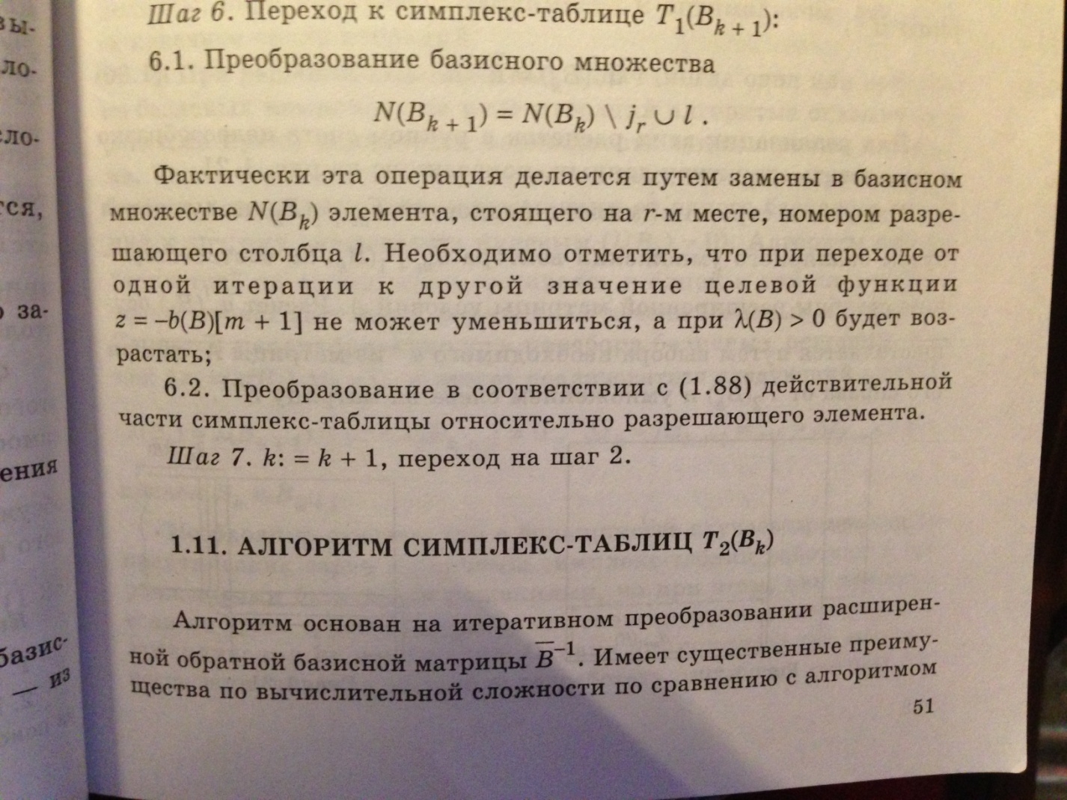
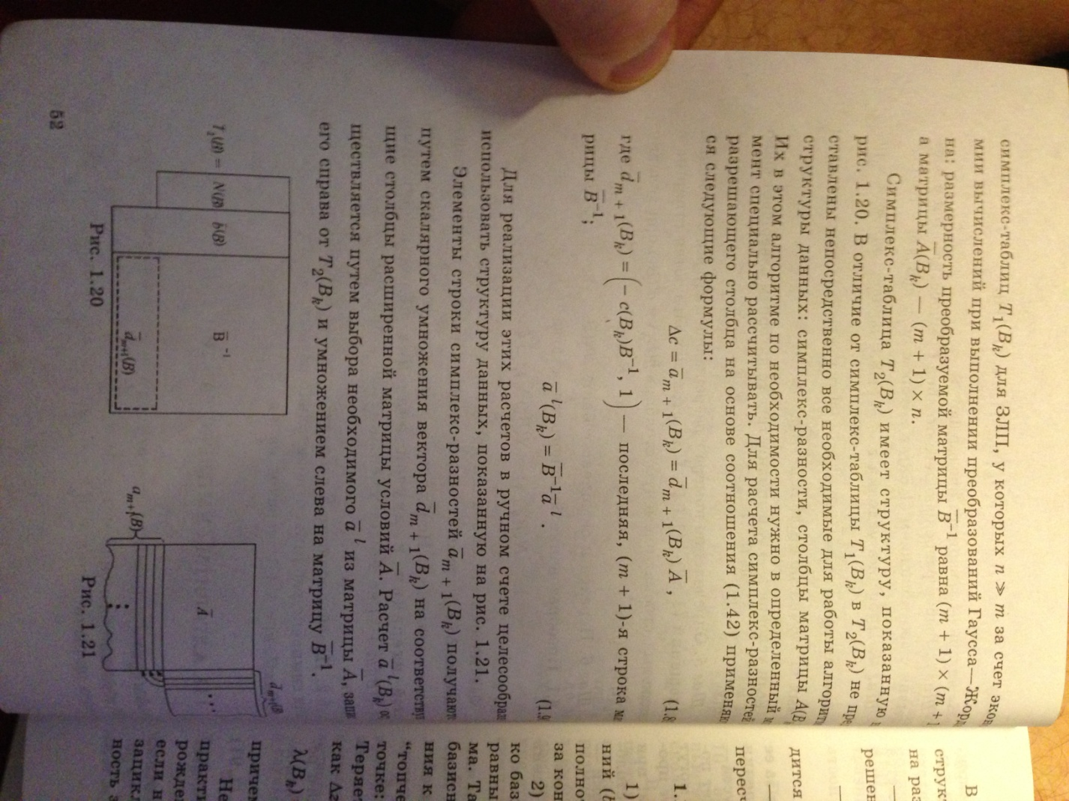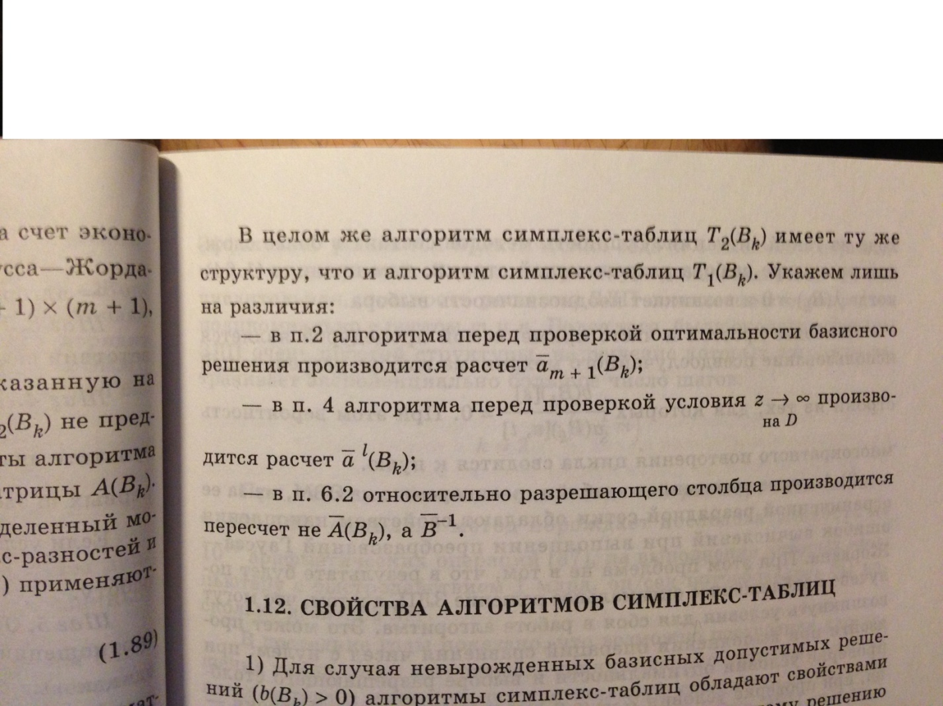

Алгоритм T1(bk) (приложение, если нужно)
